Załącznik nr 1 do Zarządzenia dyrektor
z dnia 27.08.2020

Procedura organizacji pracy Przedszkola nr 1
„Miś Uszatek” w Nowym Tomyślu
w czasie ograniczenia funkcjonowania placówki
w zawiązku z zapobieganiem, przeciwdziałaniem i zwalczaniem COVID-19

Wstęp
Koronawirus jest wirusem osłoniętym cienką warstwą tłuszczową dlatego jest wrażliwy na wszystkie detergenty, w tym mydło, preparaty do dezynfekcji oraz promienie UV. Oznacza to, że łatwo go inaktywować prostymi środkami czystości.
Wirus przenosi się:
- bezpośrednio, drogą kropelkową – zawierające wirusa drobne kropelki powstające
w trakcie kaszlu, kichania, mówienia mogą być bezpośrednią przyczyną zakażenia. Odległość 1,5 m od osoby, z którą prowadzimy rozmowę, traktowana jest jako bezpieczna pod warunkiem, że osoba ta nie kaszle i nie kicha w naszym kierunku (strumień wydzieliny oddechowej pod ciśnieniem),
- pośrednio, poprzez skażone wydzieliną oddechową (podczas kichania czy kaszlu) przedmioty i powierzchnie. Wirus nie ma zdolności przetrwania poza organizmem człowieka, ulega dezaktywacji po kilku- kilkunastu godzinach.
Nie istnieje szczepionka ani skuteczne leczenie przeciwko koronawirusowi. Dlatego należy pamiętać o przestrzeganiu podstawowych zasad zapobiegawczych, które istotnie wpłyną na ograniczenie ryzyka zakażenia.
Rozdział 1
Organizacja pracy Przedszkola

- Budynek przedszkola został podzielony na trzy strefy i dla każdej z nich ustalono odrębny reżim sanitarny:

- Strefa dziecka. Do strefy opieki przydziela się sale dydaktyczne nr 1,2,3,4,5,6,7,8, szatnie, sanitariaty, plac zabaw;
- Strefa żywienia. Do strefy żywienia przydziela się kuchnie, magazyn, zmywalnie, strefę przyjęcia towaru;
- Częścią wspólna nazywane są hole przedszkolne razem z szatniami
- Pracownicy mają wskazane stanowisko pracy i strefę w jakiej mają prawo przebywać.
- Przed wznowieniem opieki przedszkolnej pracownicy przejdą szkolenia instruktażowe w zakresie przestrzegania reżimu sanitarnego na zajmowanym stanowisku pracy, przyjętymi procedurami, wytycznymi GIS.
- W każdej strefie dostępny jest płyn do dezynfekcji lub rękawiczki.
- W przypadku konieczności przejścia pracownika przedszkola do pomieszczeń należących do innej strefy niż wyznaczona mu w związku z zajmowanym stanowiskiem pracy, obowiązkowo zakłada jednorazowy fartuch ochrony, jednorazowe rękawiczki ochronne i przyłbicę.
- Nadzór nad zaopatrzeniem pracowników przedszkola w środki ochrony i środki dezynfekujące pełni intendent przedszkola.
- Zgodnie z wytycznymi GIS ustala się, że w grupie może przebywać do 25 dzieci. Z zachowaniem odpowiednich norm metrażowych.
- Minimalna przestrzeń do wypoczynku, zabawy i zajęć dla dzieci w sali nie może być mniejsza niż 1,5 metra na 1 wychowanka
- Każdy rodzic/opiekun zgodnie z wytycznymi GIS jest zobowiązany przyprowadzania do przedszkola dziecka zdrowego, bez objawów chorobowych. Następnie odprowadza dziecko pod salę, gdzie oddaje dziecko pod opiekę nauczycielki pracującej w danej grupie. W łazience przylegającej do sali dziecko myje ręce.
- Godziny pracy przedszkola -ustalenia dla rodziców:
Zaleca się przyprowadzanie dzieci w godzinach od 7.30 do 8.30 .Do dyspozycji rodziców są dwa wejścia .Wejście główne przeznaczone dla grup z sal Nr 4,5,6,7,8
wejście boczne dla dzieci z sal Nr 1,2,3 W szatniach należy zachować dystans między rodzicami 1,5 metra, należy rozebrać dziecko i doprowadzić do sali. O godzinie 8.30 przedszkole zostaje zamknięte i odbywać się będzie dezynfekcja ciągów komunikacyjnych i szatni .Od godziny 6.00 do 7.30 przedszkole pełni dyżur dla dzieci ,które wymagają takiej opieki.
Dzieci można odbierać od godziny 13.00. Rodzice nie wchodzą do sal zabaw- strefy
dziecka.
- Po godzinie 8.30 Przedszkole jest zamykane i udostępnia się kontakt (dzwonek, telefony 614422613 lub 789379122).
- Dziecko do przedszkola przyprowadza jeden rodzic/opiekun, który jest zobowiązany stosować się do wytycznych GIS z dnia 25 sierpnia 2020 roku i MEN, MZ, GIS z dnia 29 kwietnia 2020 roku.
- Przy wejściu do Przedszkola udostępnia się płyn do dezynfekcji i instrukcję prawidłowej dezynfekcji rąk - instrukcja GIS.
- Każda osoba wchodząca do budynku przedszkola jest zobowiązana do przeprowadzenia dezynfekcji rąk zgodnie z instrukcją GIS. Ponadto osoba wchodząca zobowiązana jest nosić maseczkę/przyłbicę zakrywającą nos i usta. Osoby nie posiadające zakrytych ust i nosa nie będą wpuszczane do budynku przedszkola. Pozostałe osoby przebywają na zewnątrz placówki, utrzymując odpowiedni dystans społeczny 1,5 m. Za monitorowanie osób poruszających siępo części wspólnej jest odpowiedzialny pracownik przedszkola.
- W toaletach umieszcza się instrukcję GIS mycia i dezynfekcji rąk.
- W czasie dnia pracy dokonuje się kontroli stanu środków czystości w toaletach i sprawdza się ilość płynu dezynfekującego w dozownikach.
- Wyłącza się dystrybutory wody pitnej.
- Na placu zabaw może przebywać tylko jedna grupa, a po jej powrocie zabawki i sprzęt na placu zabaw muszą zostać zdezynfekowane, aby z placu zabaw mogła korzystać kolejna grupa zgodnie z ustalonym harmonogramem.
- Do czasu przeprowadzenia dezynfekcji na placu zabaw umieszcza się informacje o zakazie wstępu na jego teren na szybie drzwi wyjściowych.
- Przedszkole zapewnia sprzęt i środki do dezynfekcji.
- Pracownicy, zgodnie z przydziałem obowiązków raportują stan prac porządkowych i dezynfekujących.
- W przypadku trudności z wykonaniem dezynfekcji pracownik jest zobowiązany bezzwłocznie poinformować Dyrektora przedszkola.
- Przedszkole przygotowało procedurę postępowania na wypadek podejrzenia zakażenia. Każdy pracownik jest zobowiązany zapoznać się z procedurą i ją stosować.

- Pracownik, który wykazuje objawy chorobowe (kaszel, duszności, problemy z oddychaniem, podwyższoną temperaturę, zmęczenie) nie może podjąć pracy i bezzwłocznie poinformuje Dyrektora Przedszkola.
- Placówka w holu przy wejściu zamieszcza numery telefonów do: organu prowadzącego, infolinię Narodowego Funduszu Zdrowia dotyczącej postępowania w sytuacji podejrzenia zakażenia koronawirusem: 800 190 590 lub do Stacji sanitarno-epidemiologicznej tel. 614420800 lub powiadomienie 999 albo 112 (plakat MZ załącznik nr 8.
- Przedszkole ustala ścieżki szybkiej komunikacji z rodzicami, które będą wykorzystane w przypadku pojawienia się u wychowanka objawów choroby (kaszlu, duszności, problemów z oddychaniem, podwyższonej temperatury, zmęczenia).
- Wyznacza się pomieszczenie do tzw. izolacji (wyposażone m.in. w środki ochrony osobistej i płyn dezynfekujący), w którym będzie przebywała odizolowana osoba w przypadku stwierdzenia objawów chorobowych.
- Każdego dnia rejestruje się osoby przebywające w Przedszkolu w tym samym czasie w strefach Przedszkola, w których przebywała osoba podejrzana o zakażenie.
- W przypadku zarejestrowania zakażenia w Przedszkolu, powiadamia się osoby, które mogły mieć kontakt z osobą zakażoną, aby zastosowały się do zaleceń GIS odnoszących się do osób, które miały kontakt z zakażonym.

Rozdział 2
Personel sprzątający i pomocniczy w Przedszkolu
(zwany dalej personelem)

- Przed przystąpieniem do pracy personel zostaje zapoznany z obowiązującą organizacją pracy w czasie ograniczenia funkcjonowania Przedszkola w zawiązku z zapobieganiem, przeciwdziałaniem i zwalczaniem COVID-19.
- Personel zostaje zapoznany z wytycznymi Głównego Inspektora Sanitarnego z dnia 25 sierpnia 2020 roku dla przedszkoli, oddziałów przedszkolnych w szkole podstawowej i innych form wychowania przedszkolnego oraz instrukcji opieki nad dziećmi w wieku od lat 3.
- Personelowi w Przedszkolu zaleca się zachować dodatkowe środki ostrożności:
- założenie rękawiczek jednorazowych i jednorazowej maseczki na nos i usta /przyłbice,
- mycie i dezynfekcje rąk po zakończeniu czynności i zdjęciu rękawiczek i maseczki,
- usunięcie maseczki i rękawiczek bezpośrednio do worka z odpadami. Maseczki i rękawiczki usuwać zgodnie z instrukcją, która stanowi załącznik nr 1 i 2 do procedury,
- unikania dotykania oczu, nosa i ust podczas prac. Dotknięcie oczu, nosa lub ust zanieczyszczonymi rękami, może spowodować przeniesienie wirusa z powierzchni na siebie,
- po zakończonej pracy należy umyć ręce i dokonać dezynfekcji zgodnie z instrukcją, która stanowi załącznik nr 3 do procedury.
- Dyrektor wyznacza pomieszczenia i sale, które będą sprzątane przez pracownika. Pracownik bez zgody Dyrektora nie dokonuje zmian przydziału pomieszczeń sprzątanych.
- Przed przystąpieniem do dezynfekcji przy użyciu środka dezynfekującego należy zapoznać się z zaleceniami producenta znajdujących się na opakowaniu środka do dezynfekcji i ściśle ich przestrzegać.
- Po dezynfekcji pomieszczenie wywietrzyć, a czas wietrzenia nie może być krótszy niż określony przez producenta środka dezynfekującego, znajdujących się na opakowaniu środka do dezynfekcji.
- Pracownik dezynfekuje:
- ciągi komunikacyjne,
- toalety,
- dozowniki,
- powierzchnie dotykowe, takie jak:
- poręcze,
- klamki,
- włączniki,
- terminal,
- powierzchnie płaskie, w tym blaty w salach, szafki, biurka, krzesła,
- pomoce dydaktyczne wykorzystywane do zająć opiekuńczych,
- zabawki.
- Personel sprzątający nie może się kontaktować z dziećmi oraz personelem opiekującym się wychowankami.
- Personel powinien zachować dystans społeczny między sobą, w każdej przestrzeni Przedszkola, wynoszący min. 1,5 m.
- Dyrektor zobowiązuje personel do potwierdzenia wykonania czynności przez złożenie podpisu na raporcie, który stanowi załącznik nr 5.

Rozdział 3
Personel obsługi żywienia zbiorowego w Przedszkolu

- Personel obsługi żywienia zbiorowego jest zobowiązany stosować dotychczasowe wymagania określone przepisami prawa odnoszącymi się do funkcjonowania żywienia zbiorowego oraz stosować szczególne środki ostrożności dotyczące zabezpieczenia epidemiologicznego.
- Personel zostaje zapoznany z wytycznymi Głównego Inspektora Sanitarnego z dnia 25 sierpnia 2020 roku dla przedszkoli, oddziałów przedszkolnych w szkole podstawowej i innych form wychowania przedszkolnego oraz instrukcji opieki nad dziećmi w wieku od lat 3.
- Zobowiązuję pracownika (referenta i intendenta) do bieżącego śledzenia informacji i wytycznych przezywanych przez GIS i MEN dotyczących pracy przedszkoli w czasie ograniczenia funkcjonowania Przedszkola w zawiązku z zapobieganiem, przeciwdziałaniem i zwalczaniem COVID-19. Informacje, te bezzwłocznie należy przekazać Dyrektorowi Przedszkola.
- W celu zminimalizowania ryzyka zakażenia istotne jest przestrzeganie zasad higieny oraz bezpieczeństwa produkcji, kupna, dostarczania oraz przygotowywania żywności. Dokładna obróbka termiczna niszczy wirusa, ponieważ koronawirus ulega zniszczeniu, gdy zastosuje się odpowiednią kombinację czasu i temperatury np. 60 st. C przez 30 min. Tak więc w przypadku mięsa, produktów surowych, typowa obróbka cieplna eliminuje zanieczyszczenie mikrobiologiczne, w tym również COVID-19. Sposobem na pozbycie się wirusa jest dezynfekcja.
- Wymagane jest bezwzględne przestrzeganie procedur HACCP. Personel obsługi żywienia zbiorowego jest zobowiązany przed przystąpieniem do pracy z ponownym zapoznaniem się z obowiązującą w Przedszkolu procedurą HACCP. Osobą bezpośrednio nadzorującą jest intendent.
- Zachować wzmożone zasady higieny – właściwe mycie rąk, dezynfekcja.
- Personel obsługi żywienia zbiorowego zobowiązany jest do korzystania ze środków ochrony indywidualnej, w które został wyposażony przez pracodawcę.
- Należy wyrzucać opakowania zewnętrzne przed umieszczeniem produktu na półce, ale zachowywać istotne informacje np. datę przydatności do spożycia, a przed rozpoczęciem przygotowywania lub gotowania żywności, jak również po jej przygotowaniu należy umyć ręce ciepłą wodą i mydłem, a następnie zdezynfekować.
- Posiłki, takie jak np. zupy, należy doprowadzić do wrzenia tak, aby zyskać pewność, że osiągnęła ona temperaturę 70 st. C. Inne dania należy odgrzewać do temperatury powyżej 70 st. C.
- Personel jest zobowiązany dodatkowo do częstego mycia rąk i dezynfekcji,
w szczególności:
  - przed rozpoczęciem pracy;
  - przed kontaktem z żywnością, która jest przeznaczona do bezpośredniego spożycia, ugotowana, upieczona, usmażona;
  - po obróbce lub kontakcie z żywnością surową, nieprzetworzoną;
  - po zajmowaniu się odpadami/śmieciami;
  - po zakończeniu procedur czyszczenia/dezynfekcji;
  - po skorzystaniu z toalety;
  - po kaszlu, kichaniu, wydmuchaniu nosa;
  - po jedzeniu, piciu;
  - po kontakcie z pieniędzmi.
- Personelowi obsługi żywienia zbiorowego w Przedszkolu zaleca się zachować dodatkowe środki ostrożności:
- założenie rękawiczek jednorazowych i jednorazowej maseczki na nos i usta /przyłbice,
- umycie i dezynfekcje rąk po zakończeniu czynności i zdjęciu rękawiczek i maseczki,
- usunięcie maseczki i rękawiczek bezpośrednio do worka z odpadami. Maseczki i rękawiczki usuwać zgodnie z instrukcją, która stanowi załącznik nr 1 i 2 do procedury,
- unikanie dotykania oczu, nosa i ust podczas prac. Dotknięcie oczu, nosa lub ust zanieczyszczonymi rękami, może spowodować przeniesienie wirusa z powierzchni na siebie.
- Po zakończonej pracy umyj ręce i dokonaj dezynfekcji zgodnie z instrukcją, która stanowi załącznik nr 3 do procedury.
- Wielorazowe naczynia i sztućce należy myć w zmywarce z dodatkiem detergentu w temperaturze minimum 60 st. C lub je wyparzyć.
- Posiłki przygotowane dla dzieci personel kuchenny wykłada na okno (1 piętro) lub wkłada do windy (parter) po czym personel pomocniczy umieszcza potrawy na wózkach, a następnie posiłki są odbierane przez opiekuna grupy. Personel obsługi żywienia zbiorowego nie wchodzi do sal, gdzie przebywają wychowankowie.
- W przypadku kontaktu z dostawcami zachować dystans społeczny wynoszący min. 1,5 m. Podczas kontaktu z dostawcą zewnętrznym pracownik obowiązkowo posiada rękawiczki i maseczkę. Dostawca zostawia towar w przedsionku.
- Opakowania zewnętrzne są dezynfekowane, pozostały towar jest odkładany na półki w magazynie na 24 h.
- Lodówki i blaty kuchenne powinny być czyszczone regularnie, choć częściej niż zwykle z użyciem detergentów.
- Przed przystąpieniem do dezynfekcji przy użyciu środka dezynfekującego należy zapoznać się z zaleceniami producenta znajdujących się na opakowaniu środka do dezynfekcji i ich ściśle przestrzegać.
- Po dezynfekcji pomieszczenie wywietrzyć, a czas wietrzenia nie może być krótszy niż określony przez producenta środka dezynfekującego, znajdujących się na opakowaniu środka do dezynfekcji.
- Personel obsługi żywienia zbiorowego dezynfekuje:
- ciągi komunikacyjne,
- toalety,
- dozowniki,
- oraz
- poręcze,
- klamki,
- włączniki,
- powierzchnie płaskie, w tym blaty w salach, szafki, krzesła, drzwi.
- Personel obsługi żywienia powinien zachować dystans społeczny między sobą,
w każdej przestrzeni Przedszkola, wynoszący min. 1,5 m.
- Zobowiązuję personel żywienia do potwierdzenia wykonania czynności podpisem na raporcie, który stanowi załącznik nr 6, a następnie przekazuje się wypełniony formularz intendentowi.
- Zobowiązuje się referenta i intendenta do dokonywania weryfikacji i gromadzenia dokumentacji z prac dezynfekcyjnych.

Rozdział 4
Nauczyciele i personel pomocniczy sprawujący opiekę nad wychowankami

- Nauczyciele i personel pomocniczy zostaje zapoznany z wytycznymi Głównego Inspektora Sanitarnego z dnia 25 sierpnia 2020 roku dla przedszkoli, oddziałów przedszkolnych w szkole podstawowej i innych form wychowania przedszkolnego oraz instrukcji opieki nad dziećmi w wieku do lat 3 oraz wytycznych MEN, MZ, GIS z dnia 29 kwietnia 2020 r. „Wytyczne dla przedszkoli, oddziałów przedszkolnych w szkole podstawowej i innych form wychowania przedszkolnego”.
- Nauczyciele zostają zobowiązani do przeprowadzenia z dziećmi zajęć, podczas których będą omówione zasady bezpieczeństwa obecnie obowiązują w placówce i dlaczego zostały wprowadzone.
- Nauczyciel przygotowuje salę do zająć opiekuńczych poprzez usunięcie z Sali przedmiotów i sprzętów, których nie można skutecznie dezynfekować, np. pluszowe zabawki, dywany, wózki.
- Nauczyciel przed rozpoczęciem zajęć opiekuńczych weryfikuje, czy pomieszczenie było dezynfekowane, co zostało potwierdzone przez personel sprzątający w załączniku nr 5 i potwierdza, to w załączniku nr 7.
- Nauczyciel weryfikuje, czy dziecko nie zabrało do sali, w której sparowana jest opieka przedmiotów lub zabawek, które nie są własnością Przedszkola.
- Nauczyciel zwraca uwagę, aby dzieci często i regularnie myły ręce, szczególnie przed jedzeniem, po skorzystaniu z toalety i po powrocie z zajęć na świeżym powietrzu.
- Nauczyciel organizuje pokazy właściwego mycia rąk i ich dezynfekcji.
- W sali, w której odbywają się zajęcia nauczyciel umieszcza instrukcje:
- mycia rąk- https://gis.gov.pl/zdrowie/zasady- prawidlowego-mycia-rak/
- Nauczyciele nie mogą organizować wyjść poza teren placówki, np. spaceru do parku.
- Nauczyciel może organizować wyjścia na wewnętrzny plac zabaw Przedszkola, według ustalonego przez Dyrektora Przedszkola harmonogramu.
- Nauczyciel dokonuje termometrem bezdotykowym pomiaru temperatury ciała wychowanka w przypadku pojawienia się objawów chorobowych. Wyniki prawidłowych temperatur (poniżej 37 st. C) nie podlegają odnotowaniu. Badanie temperatury ciała wychowanka może być wykonane u dzieci, których rodzic wyraził zgodę.
- Nauczyciel, który w czasie zajęć wykorzystuje przybory sportowe, np. piłki, skakanki, obręcze przekazuje je do systematyczniej dezynfekcji.
- Nauczyciel wietrzy salę, w której organizuje zajęcia, co najmniej raz na godzinę. Nauczyciel jest zobowiązany do potwierdzenia wykonania czynności składając podpis na raporcie, który stanowi załącznik nr 7
- Dyrektor wyznacza nauczycielowi pomieszczenia i sale, w których będą przez niego prowadzone zajęcia. Nauczyciel bez zgody Dyrektora nie dokonuje zmian pomieszczeń w porozumieniu z innym pracownikiem.
- Nauczyciel sprawując opiekę nad wychowankami korzysta z jednej sali i nie dopuszcza do przemieszczania się dzieci do innych sal.
- Nauczyciel jest zobowiązany do obserwacji dzieci będących pod jego opieką pod kontem zdrowotnym. Jeśli dziecko przejawia niepokojące objawy choroby należy odizolować je w odrębnym pomieszczeniu lub wyznaczonym miejscu
z zapewnieniem minimum 2 m odległości od innych osób i niezwłocznie powiadomić rodziców/opiekunów w celu pilnego odebrania dziecka z Przedszkola. O fakcie odizolowania dziecka należy bezzwłocznie powiadomić Dyrektora.
- Personel pomocniczy kieruje rodziców do „strefy wspólnej” - Rodzic może wchodzić z dziećmi wyłącznie do przestrzeni wspólnej : korytarz ,szatnia .Rodzice zachowują między sobą dystans 1,5 metra. Rodzice przebywający z dzieckiem w „strefie wspólnej”, zobowiązani są posiadać zakryty nos i usta, przed wejściem zdezynfekować ręce płynem udostępnionym przez Przedszkole.. Przy dozowniku znajduje się instrukcja prawidłowej dezynfekcji rąk.
- Personel pomocniczy weryfikuje, czy dziecko nie posiada zbędnych przedmiotów i zabawek – zgodnie z wytycznymi MEN, MZ, GIS z dnia 29 kwietnia 2020 roku „Wytyczne dla przedszkoli, oddziałów przedszkolnych w szkole podstawowej i innych form wychowania przedszkolnego”. Jeżeli dziecko posiada takie przedmioty, rodzic proszony jest o niepozostawianie tych przedmiotów w Przedszkolu.
- Dziecko przyprowadzane/ odbierane jest przez jednego rodzica/opiekuna.

Załącznik nr 1
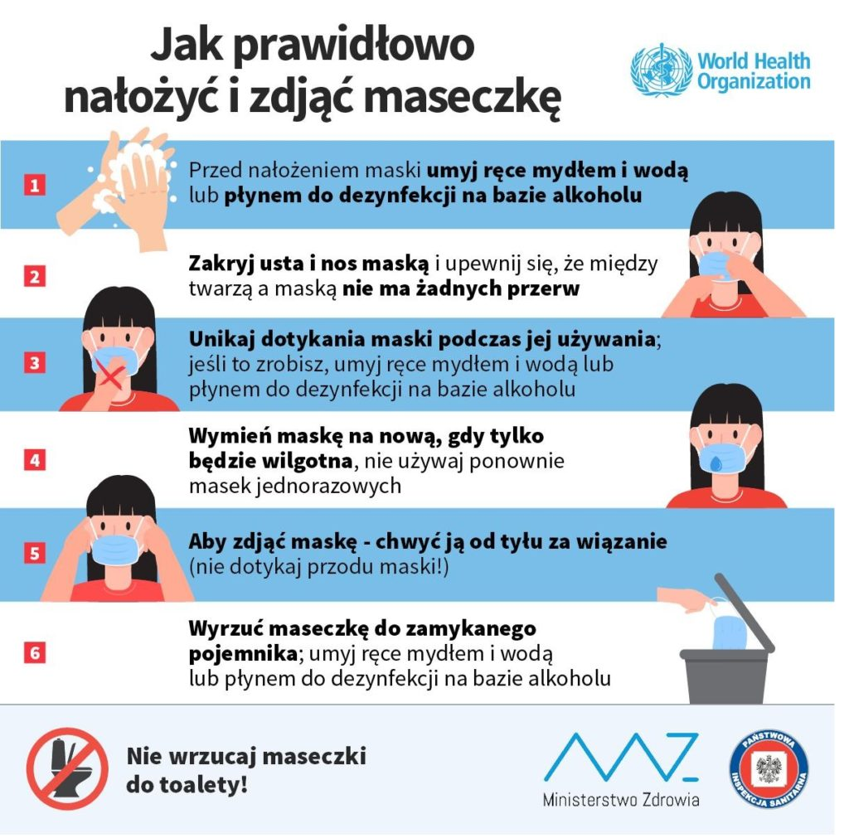

Załącznik nr 2
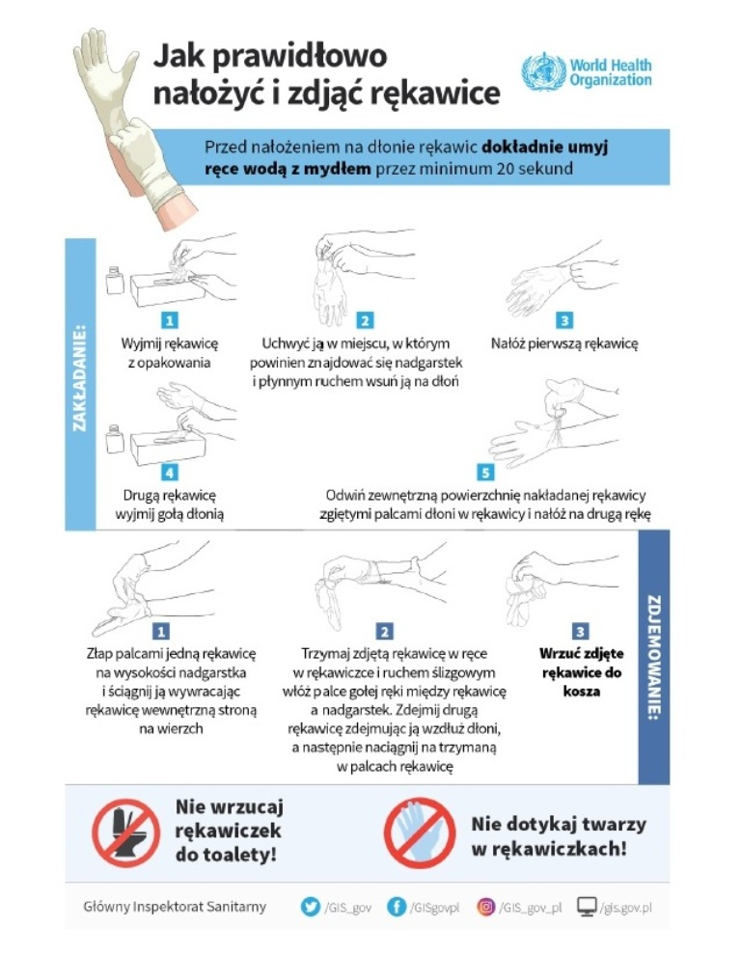

Załącznik nr 3
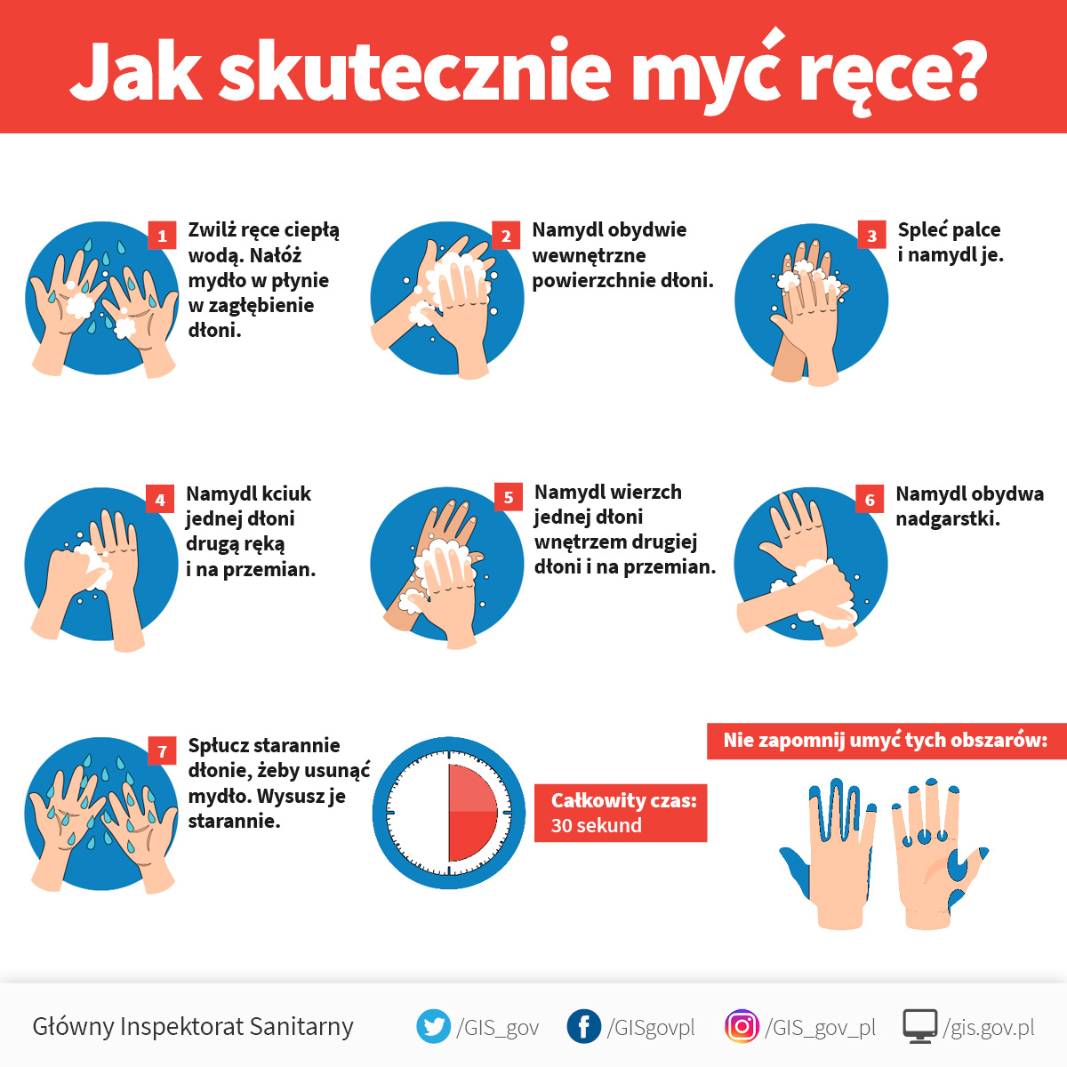

Załącznik nr 4 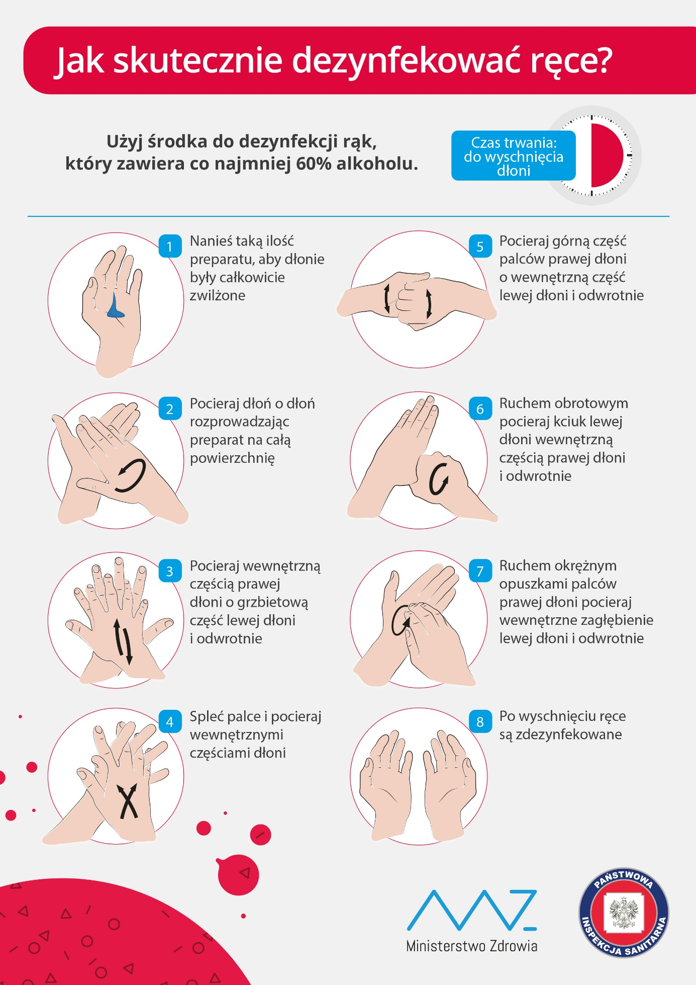

Załącznik nr 5

Dezynfekowane powierzchnie | Data , podpis pracownika potwierdzający dezynfekcję pozycji |  |  |  |  | uwagi
 | Data ….. | Data …. | Data …. | Data… | Data…
ciągi komunikacyjne….
toalety w sali…

dozowniki w sali …
klamki sala..

krzesła w sali..
krzesełka w sali
włączniki sala..

szafki w sali…
blaty w salach, szafki, krzesła,
biurka w sali..,
szyby w drzwiach np. wyjście na taras, gdzie dotykają dzieci
Szafki w szatni
Pomoce dydaktyczne sala ..
wietrzenie po dezynfekcji sali
Pomieszczenia biurowe
klaki drzwi

Toalety,dozowniki klamki
Szatnia: podłogi
Wejście boczne dla pracowników: klamki drzwi

Załącznik nr 6
Dezynfekowane powierzchnie | Data , podpis pracownika potwierdzający dezynfekcję pozycji |  |  |  |  | uwagi
 | Data ….. | Data …. | Data …. | Data… | Data…
ciągi komunikacyjne….
toalety przy kuchni…

dozowniki w kuchni …
Klamki w kuchni..

Lodówki
blatów w kuchni szafek, krzesła,
szafki w kuchni …
krzesła w kuchni..
Dezynfekcja strefy przyjęcia towaru
wietrzenie po dezynfekcji kuchni

Załącznik nr 7

Dezynfekowane powierzchnie |  | Data , podpis pracownika potwierdzający dezynfekcję pozycji
 | Data ….. | Data …. | Data …. | Data… | Data… | Uwagi
Weryfikacja dezynfekcji Sali z poprzedniego dnia ….
Ćwiczenia z dziećmi prawidłowego mycia i dezynfekcji rąk

Weryfikacja posiadania instrukcji mycia i dezynfekcji rąk w sali …
pomiar temperatury ciała
pomiar temperatury ciała
wietrzenie sali
wietrzenie sali
wietrzenie sali
wietrzenie sali
wietrzenie sali
wietrzenie sali
wietrzenie sali
wietrzenie sali
wietrzenie sali

Załącznik nr 8
